Учимся работать в команде

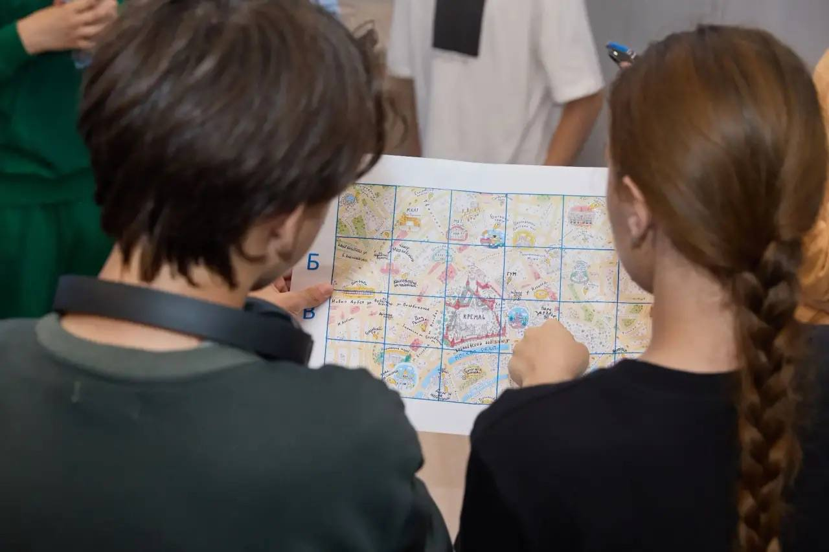

Интерактивные экскурсии для участников профориентационного проекта «ПРОгероев» стартовали в стенах Службы 112 Москвы.
Экскурсионная программа в Службе 112 разбита на тематические блоки, позволяющие охватить все аспекты работы оператора, при этом основной акцент сделан на командную работу.
Все участники интерактивной игры делятся на команды, каждая выбирает капитана и название команды. Дальше – увлекательные этапы, пройти которые не так просто.
Упражнение на согласованность
Все участники сжимают руку в кулак и по команде ведущего «выбрасывают» пальцы. При этом запрещено договариваться, перемигиваться или как-то иначе согласовывать свои действия. Цель – выбросить независимо друг от друга одно и то же число пальцев. Это упражнение здорово «прокачивает» командное мышление и создаёт чувство единства.
- «Лабиринт»
Здесь необходимо, не проронив ни слова, нарисовать выход из предложенного лабиринта, затратив минимально возможное время и допустив как можно меньше ошибок.
- «Карта»
Команда делится на две группы: «операторы» и «заявители». По очереди «операторы» задают уточняющие вопросы «заявителям». Упражнение рассчитано на развитие пространственного мышления, навыков передачи информации, умения задавать точные вопросы.
Упражнение на тренировку скорости мышления, эрудиции и знания города
Необходимо было ответить как можно быстрее на ряд вопросов, на каждый давалось не более 30 секунд: три музея, три известных улицы столицы, три экстренных службы и так далее. И здесь главное – сработать быстро, чётко и не подвести команду.
После интенсивной интеллектуальной работы участники игры побывали в оперативном зале Службы 112. Ребятам:
- рассказали какие качества необходимы специалисту по приёму и обработке экстренных вызовов
- рассказали сколько вызовов принимают операторы за дежурную смену
- познакомил с рабочим местом специалистов.
Впереди ещё полтора месяца летних каникул, которые участники проекта «ПРОГероев» проведут интересно и с пользой.

